

Fiskeri
Jagt
Samarbejde

Diversitet
Trivsel og mentalt helbred
Fysisk helbred
Fritidsjobs
Uddannelse
Teknologi
CATEGORY – LIVELIHOOD, COMMUNITY

SoMe
CATEGORY – LIVELIHO, COMMUNITY

Flygtninge
Børn og unge
Ældrepleje
Byggearbejde
Omsorgsarbejde
Turisme
Deltids/fuldtidsarbejde
Underholdning

Lokal viden og ekspertise
Vidensdeling
Generationsskifte
Aktivisme
Frivilligt arbejde

Tab
Fritidsaktiviteter
Fællesskab

LANGUAGE - ENGLISH/GREENLANDIC

CATEGORY – Klima og miljø



Skov
Spidssnudet Frø
Vækstsæson
Natur
Frostsæson
Insekter
Sommervejr
Vintervejr og snedække
Tørkesæson
Ændring i sæsonlængde

Svampe
Forårssæson
Yngle- og levesteder
Store Vandsalamander
Træer
Økosystemer
Bestøvere

Skybrudssæson
Vintersæson
Sommersæson
CATEGORY – Klima og miljø

CATEGORY – INFRASTRUCTURE



Forbindelser til verden
Transport
Lufthavn
Havne
Fødevare
Internet
Landbrug
Mining
Solenergi

Bygninger
Affaldshåndtering
Vindkraft
Veje
Hoteller
Cafes/Restauranter


Fiskekvoter
Værdi af omsorg
Menneskerettigheder
Børnerettigheder
Arealanvendelse
Børn- og ungepanel
Naturrettigheder
Unge Klimaråd
…
…
CATEGORY – SOCIETY, ECONOMY, GOVERNANCE

Tillid

Klima: Hyppigere og kraftigere skybrud
Klima: Hyppigere og kraftigere stormflod

Grønne omstilling

Klima: Havniveaustigning
Klima: Kortere vintre og mindre frost

Klima: Temperaturstigning
CATEGORY – DISRUPTION

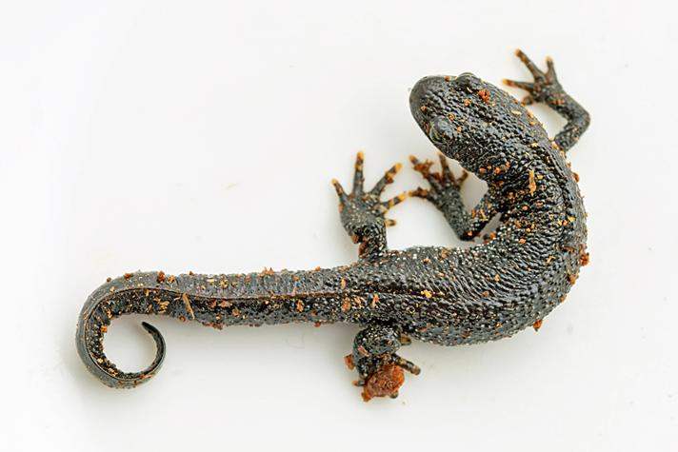

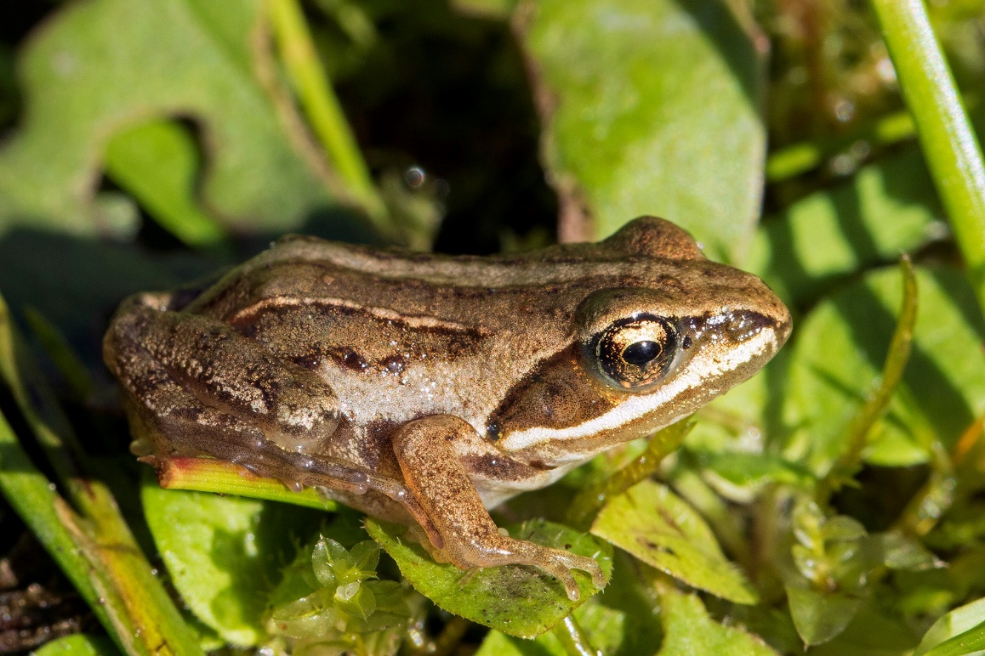

Krig
Klima: Klimaflygtninge
Klima: Hedebølger
Klima: Tørke
Geopolitiske spændinger
Globale Pandemier
Klima: Havniveaustigninger
Klima: AMOC

